Минусы:

1) Константы непонятны.

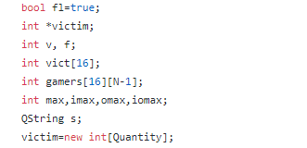

2) Нет комментариев

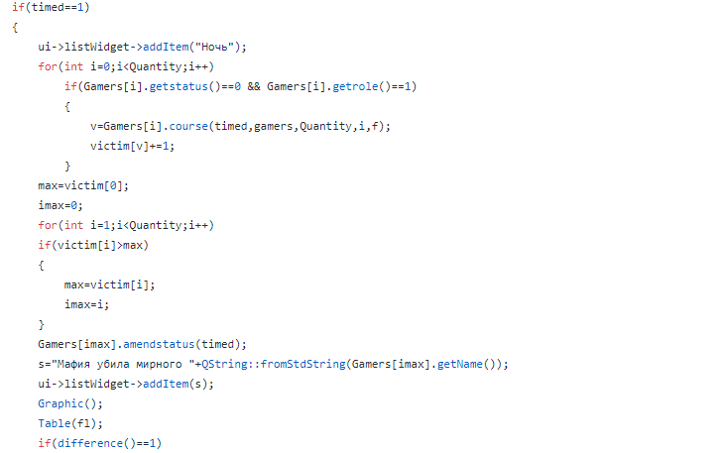

3)Повтор одного и того же кода

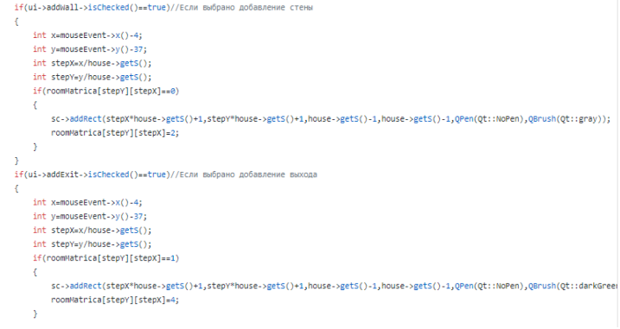

4) Пустые методы

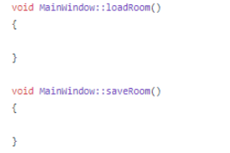

5)Слишком длинные строки

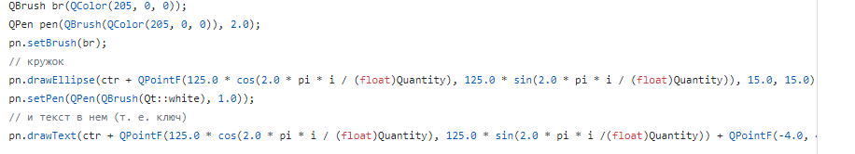

Оценка 2/10